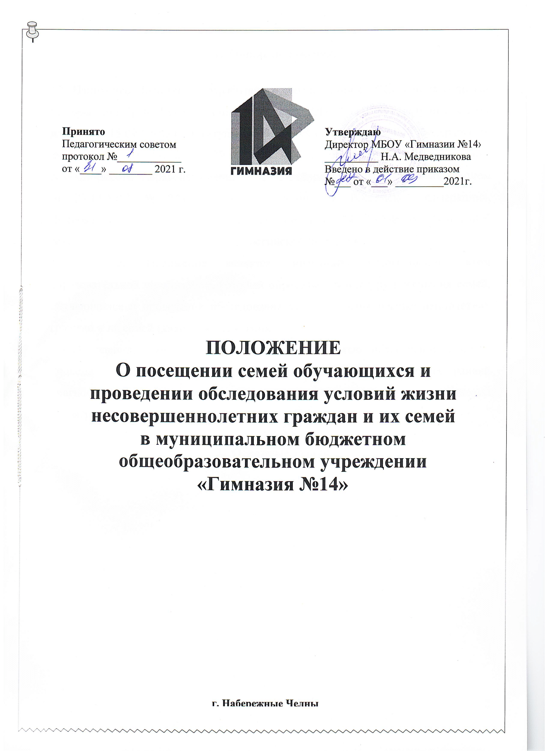

- Общие положения.

Настоящее Положение разработано в соответствии с "Конвенция о правах ребенка" (одобрена Генеральной Ассамблеей ООН 20.11.1989) (вступила в силу для СССР 15.09.1990) Конституцией РФ, Семейным кодексом РФ, Федеральным Законом РФ от 24.06.1999 № 120-ФЗ «Об основах системы профилактики безнадзорности и правонарушений несовершеннолетних», Федеральным законом от 29.12.2012 № 273-ФЗ «Об образовании в Российской федерации», Федеральным законом Российской Федерации от 24.07.1998 № 124-ФЗ «Об основных гарантиях прав ребёнка в Российской Федерации».

Настоящее Положение является локальным нормативным актом образовательной организации, который определяет процедуру посещения семей, обучающихся и проведения обследования условий жизни несовершеннолетних граждан и их семей (далее - обследование).

Посещения семей учащихся проводятся с целью обеспечения единого подхода к защите прав и законных интересов несовершеннолетних, ранней диагностики и профилактики безнадзорности и правонарушений несовершеннолетних.

- Основные задачи.

2.1. Выявление детей и семей, оказавшихся в трудной жизненной ситуации и оказание им необходимой помощи (материальной, психологической и др.).
2.2. Обеспечение единого подхода к решению проблем защиты прав и законных интересов детей с ограниченными возможностями здоровья, детей-сирот, проживающих в опекунских семьях.
2.3. Выявление и устранение причин безнадзорности, правонарушений, антиобщественных действий несовершеннолетних.
2.4. Обеспечение контроля за организацией досуга несовершеннолетних во внеурочное и каникулярное время
2.5. Выявление семей, находящихся на этапе раннего семейного неблагополучия.
2.6. Выявление обстоятельств, свидетельствующих об уклонении родителей от воспитания детей или от защиты их прав и интересов. Принятие к ним мер на основании выявленных фактов.

- Порядок проведения процедуры посещения семей обучающихся.

  - Выходы в семью могут осуществляться:
- Комиссионно в составе: заместителя директора общеобразовательной организации, социального педагога, педагог-психолога, классного руководителя, сотрудников отделов по делам несовершеннолетних, специалиста городского наркологического диспансера, медицинских работников, специалиста отдела опеки и попечительства.
- Индивидуально классным руководителем, социальным педагогом, педагогом-психологом.
  - Основанием для посещения семьи и проведения обследования являются запланированные мероприятия общеобразовательной организации в рамках профилактической работы с детьми и семьями.
  - Посещение семьи следует осуществлять на основание письменного согласия родителя (законного представителя) несовершеннолетнего по заранее согласованному с ним графику. О намеченном визите семьи необходимо уведомить родителей (законных представителей) либо учащегося за 1-2 дня до выхода в семью. (звонок родителям, смс сообщение, письменное уведомление).
  - В обязательном плановом порядке посещаются следующие категории детей и семей:
- все обучающиеся гимназии – не менее 1 раза в учебный год;
- дети, находящиеся под опекой (попечительством, в приёмной семье) не менее 1 раза в год;
- дети, состоящие на профилактических учетах – не менее 1 раза в четверть;
- дети, проживающие в семьях, состоящих на внутришкольном учете – не менее 1 раза в четверть;
- дети, проживающие в семьях СОП – не менее 1 раза в месяц;
- дети с ограниченными возможностями здоровья и инвалиды – по мере необходимости.
  - Внеплановые посещения осуществляются в следующих случаях: - непосещение гимназии или систематические пропуски занятий обучающимся без уважительных причин (суммарно 5 дней за календарный месяц);
- внешний вид обучающегося или другие обстоятельства, свидетельствующие об отсутствии надлежащего родительского ухода за ребенком;
- устные и письменные обращения юридических и физических лиц, содержащие сведения о фактах семейного неблагополучия или выявления безнадзорных детей, правонарушителей;
- выявленные факты жестокого обращения с детьми со стороны родителей (законных представителей) ребенка, других членов семьи, проживающих в квартире.
- уклонение родителей от посещения родительских (2-х и более) собраний, неявка в гимназию для проведения индивидуальных бесед.
В данных случаях посещения могут проводиться без предупреждения родителей (законных представителей) ребенка.
  - В случаях, если родители препятствуют посещению семьи, то согласно ст.25 Конституции РФ комиссия не вправе проникать в жилище против воли проживающих в нем лиц. Отказ родителей от посещения фиксируется в акте. Данная семья ставится на ведомственный учет.
  - При проведении обследования изучается:
- уровень обеспечения основных потребностей ребенка: состояние здоровья, внешний вид, социальная адаптация, воспитание и образование, обеспечение безопасности, удовлетворение эмоциональных потребностей ребенка;
- семейное окружение ребенка: состав семьи, кто фактически осуществляет уход и надзор за ребенком; отношения, сложившиеся между членами семьи, их характер;
- жилищно-бытовые условия;
- наличие обстоятельств, которые создают угрозу жизни и здоровью ребенка, его физическому и нравственному развитию.
  - В ходе обследования могут использоваться следующие формы получения информации:
- беседа с ребенком, его родителями и другими членами семьи;
- опрос лиц, располагающих данными о взаимоотношениях родителей с ребенком;
- наблюдение за поведением детей и родителей в быту;
- изучение документов, учебных и творческих работ ребенка и другие.
  - При проведении обследования обеспечивается конфиденциальность персональных данных граждан.
  - По результатам обследования составляется акт обследования условий жизни несовершеннолетнего гражданина и его семьи (Приложение №1), содержащий:
- выявленные в ходе обследования обстоятельства;
- выводы о наличии условий, представляющих угрозу жизни или здоровью ребенка либо препятствующих его нормальному воспитанию и развитию;
- выводы о наличии или отсутствии обстоятельств, свидетельствующих об отсутствии родительского попечения над ребенком;
- рекомендации о форме защиты прав и законных интересов ребенка.
  - Акт обследования условий жизни несовершеннолетнего гражданина и его семьи подписывается членами комиссии или педагогом (в случае индивидуального посещения), а также родителями (законными представителями). В случае отказа родителей ознакомиться и поставить подпись в акте, данный отказ фиксируется членами комиссии и ставятся подписи не менее 3х ее представителей.
  - При выявлении по результатам обследования обстоятельств, свидетельствующих об отсутствии родительского попечения над ребенком и опасности, угрожающей жизни и здоровью несовершеннолетнего, фактах семейного неблагополучия, образовательная организация обязана в течение 2 рабочих дней после обследования, направить копию акта и сообщить о выявленных фактах в соответствующие учреждения системы профилактики (КДНиЗП, отдел опеки и попечительства, ПДН УВД, УО) путем направления ходатайств в данные учреждения или создания сигнальной карты в системе СОП для решения правовых проблем несовершеннолетнего и принятия мер к родителям (законным представителям).

